Zbog čega je potrebna parametarska reforma u penzionom sistemu Crne Gore

Nakon 7 godina od otpočinjanja sveobuhvatne reforme penzionog sistema Crne Gore, imajući u vidu izazove sa kojima se suočava penzioni sistem, došlo je vrijeme za nastavak reformi iz 2003. godine. Izazovi sa kojima se suočava penzioni sistem Crne Gore se mogu podijeliti u tri osnovne grupe: finansijska održivost sistema u kratkom i dugom roku, niska aktivnost na tržištu rada, negativni demografski trendovi.

Iako je penziona reforma iz 2003. godine imala pozitivan uticaj na održivost sistema u kratkom roku, tj. dovela je do snižavanja ukupnih rashoda penzionog sitema, uočeno je da je pod uticajem eksternih šokova, kakav je globalna finansijska kriza, penzioni sistem neelastičan i može dovesti u pitanje svoju finansijsku održivost i održivost sistema javnih finansija u Crnoj Gori. Tako, u 2009. godini u odnosu na 2008. godinu izdaci za penzije porasli su za približno 4 procentna poena BDP-a, i to sa 8,6 na 12,2% BDP-a. Dalje, iako su planirani izdaci za penzije u 2010. godini iznosili približno 10,5% projektovanog BDP-a, podaci o izvršenju ukazuju da bi ukupni rashodi penzionog sistema mogli dostići 11% do 12% BDP-a.

Ovi podaci ukazuju da rashode penzionog sistema karakteriše nepredvidivost, budući da se ne mogu kontrolisati faktori koji po sadašnjem zakonskom rješenju utiču na usklađivanje penzija – prosječna zarada i stopa inflacije. Osim nepredvidivosti u samom kretanju zarada i inflacije, postoje i nedoumice u pogledu kvaliteta statističkih podataka, posebno podataka o zaradama, na osnovu kojih se vrši usklađivanje. Na finansijsku održivost penzijskog sistema u kratkom roku, kao na njegovu (ne)previdivost najveći uticaj ima upravo usklađivanje nivoa penzija. Iz navedenih razloga, a u skladu sa preovladavajućom praksom u EU, potrebno je penzije “vezati” za inflaciju, budući da bi se na taj način uspio održati životni standard penzionera i obezbijediti adekvatnost penzija. Takođe, ukoliko posmatramo zemlje u regionu i Evropsku uniju, primjena tzv.”švajcarske” formule na način kako je primijenjena u Crnoj Gori je rijetka. Usklađivanje penzija u Evropskoj uniji može se svesti na tri osnovna modela: usklađivanje sa inflacijom, usklađivanje sa inflacijom i nivoom zarada i odluka vlade na osnovu rasta/pada prihoda države.

Među navedenim modelima usklađivanje sa inflacijom je dominantno (deset članica primjenjuje ovaj model – Italija, Belgija, Francuska, Grčka, Španija, Irska, Luksemburg, Poljska, Portugalija, Rumunija), pri čemu je u pojedinim zemljama usklađivanje uslovljeno visinom stope inflacije, npr. ukoliko pređe 2% ili 5%.

Javni rashodi za penzije kao % BDP-a
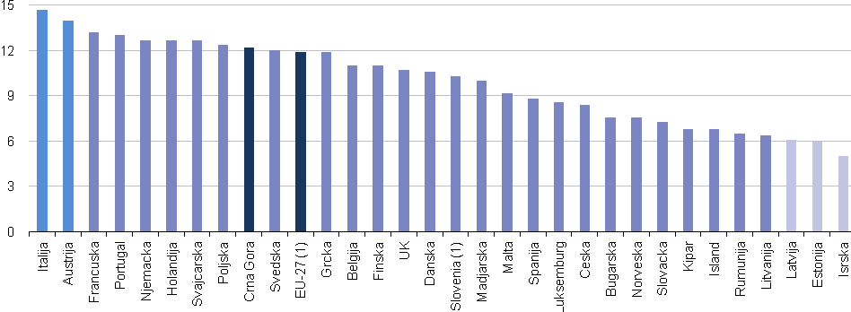
Izvor: Statistika EU 2010, Eurostat

Usklađivanje u zemljama EU
Belgija | Automatsko godišnje prilagođavanje od 2% ukoliko indeks cijena poraste preko 2%.
Bugarska | Švajcarska formula – kombinacija rasta cijena i osnovice za obračun doprinosa.
Češka | Automatsko prilagođavanje rastu cijena ili 1/3 rasta plata.
Estonija | Švajcarska formula – kombinacija rasta cijena i prihoda od doprinosa.
Grčka | Jednom godišnje u skladu sa vladinom politikom dohodaka.
Španija | Jednom godišnje u skladu sa očekivanim rastom cijena.
Francuska | Jednom godišnje u skladu sa očekivanim rastom cijena.
Irska | Stopu usklađivanja određuje vlada.
Island | Godišnje prilagođavanje u skladu sa mogućnostima budžeta.
Italija | Godišnje usklađivanje sa rastom cijena, iznos usklađivanja zavisi od visine penzije.
Kipar | Godišnje usklađivanje u skladu sa prosječnim platama utvrđenim iz godinjeg istraživanja.
Letonija | Švajcarska formula – inflacija i plate, godišnje usklađivanje.
Litvanija | Odluka vlade, godišnje usklađivanje.
Norveška | Godišnje prilagođavanje na osnovu odluke parlamenta.
Austrija | Usklađivanje je fiksno do određenog nivoa, a nakon tog nivoa dobija se fiksan iznos.
Luksemburg | Automatsko godišnje prilagođavanje sa inflacijom ako stopa pređe 2,5%.
Poljska | Godišnje usklađivanje sa inflacijom, ukoliko pređe 5%.
Portugal | Godišnje usklađivanje, na osnovu odluke vlade, uzimajući u obzir inflaciju.
Finska | Godišnje u skladu sa inflacijom.
Slovačka | Automatsko godišnje prilagođavanje sa inflacijom ako stopa pređe 2,5%.
Švedska | Godišnje prilagođavanje u skladu sa inflacijom.

Takođe, ukoliko posmatramo postojeće iznose penzija u Crnoj Gori u prvom kvartalu 2010. godine, možemo primijetiti da je stopa zamjene (odnos penzije i neto plate) veća jedino u Srbiji, dok je u poređenju sa EU članicama stopa zamjene veća u Italiji i Francuskoj.

Poređenje prosječne neto zarade i prosječne penzije
 | Jan-Mart-2010 | Neto plata | Stopa zamjene |  |  | Stopa zamjene
Crna Gora | 254 | 466 | 54.5% |  | Belgija | 45,7
Bugarska | 145 | 316 | 45.9% |  | Češka | 28,1
Rumunija | 177 | 368 | 48.1% |  | Danska | 33,4
Srbija | 210 | 318.2 | 66.0% |  | Luksemburg | 52,0
BIH | 171 | 403.9 | 42.3% |  | Austrija | 52,0
Makedonija | 164.85 | 330.7 | 49.8% |  | Portugal | 54,0
Estonija | 285 | 529.5 | 53.8% |  | Švedska | 46,2
Letonija | 258 | 496.6 | 52.0% |  | Italija | 71,2
Litvanija | 220 | 432.9 | 50.8% |  | Francuska | 62,3
Hrvatska | 297.2 | 730.9 | 40.7%
Izvori: Statistički zavodi navedenih zemalja i Izvještaj o starenju 2009., Evropska komisija

Kretanje prosječne penzije u Crnoj Gori
,
 | Starosna penzija | Invalidska penzija | Porodična penzija | Prosječna penzija
2001 | 110,32 | 84,07 | 82,46 | 92,82
2002 | 129,04 | 93,1 | 85,12 | 92,71
2003 | 136,38 | 103,33 | 92,72 | 108,88
2004 | 149,39 | 111,62 | 100,36 | 121,59
2005 | 154,92 | 115,27 | 102,06 | 123,91
2006 | 167,73 | 122,4 | 107,87 | 128,72
2007 | 191,7 | 144,72 | 123,7 | 142,7
2008 | 273,11 | 209,72 | 185,99 | 238,83
2009 | 305,57 | 228,81 | 204,26 | 256,67
Jul-2010 | 318,07 | 239,69 | 212,88 | 268,51

Izvor:Fond PIO
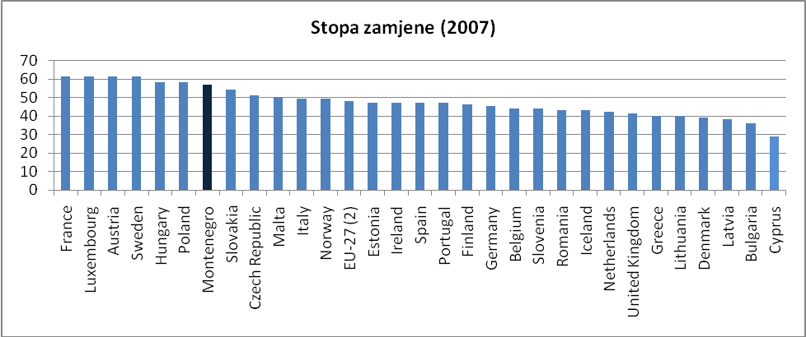Izvor: EUROSTAT

Na finansijsku održivost sitema u kratkom i posebno dugom roku, osim načina usklađivanja, veliki uticaj ima i postojeća situacija na tržištu rada, koje karakteriše relativno niska stopa aktivnosti radno-sposobnog stanovništva kao i relativno niska stopa zaposlenosti. Jedan od uzroka takve situacije na tržištu rada, budući da se stopa aktivnosti nije značajnije mijenjala u više od poslednjih 20-ak godina, je velikodušan sistem socijalne zaštite, između ostalog i penzioni sistem, budući da je približno 1/6 ukupnog stanovništva Crne Gore korisnik nekog prava iz oblasti penzione zaštite. Ukoliko posmatramo cjelokupan sistem socijalne zaštite, onda je 30% stanovništva Crne Gore korisnik nekog od transfera iz oblasti socijalne zaštite (penzije, nezaposlenost, prava socijalne zaštite).

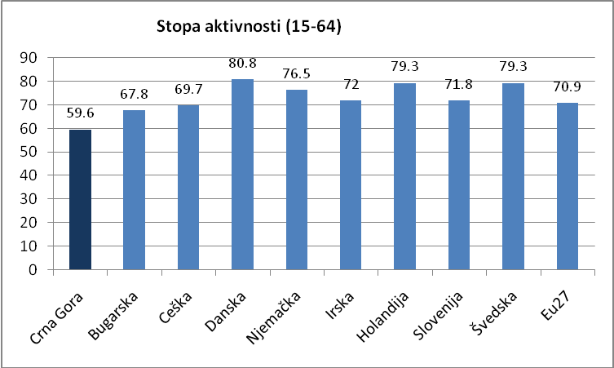
Izvori: Anketa o radnoj snazi Crne Gore 2009, Monstat; Zaposlenost u Evropi 2010, Evropska komisija

Stopa aktivnosti radno sposobnog stanovništva u Crnoj Gori je za 11,3 procentnih poena niža u odnosu na prosjek EU, a za 8,2 procentna poena niža u odnosu na jednu od najnerazvijenijih članica – Bugarsku.

Slična situacija je i po pitanju stope zaposlenosti, tj. odnosa zaposlenih i radno-sposobne populacije ukoliko poredimo ovaj pokazatelj sa novim članicama EU i članicama koje su sada u procesu penzionih reformi.

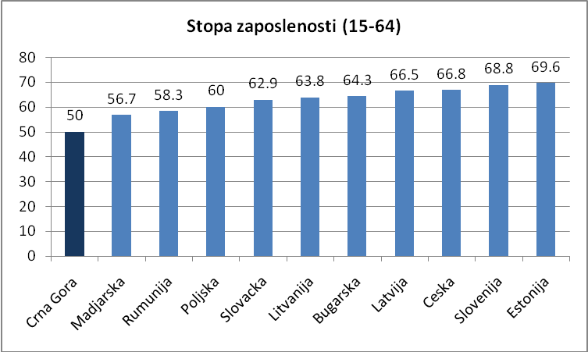
Izvori: Anketa o radnoj snazi Crne Gore 2009, Monstat; Zaposlenost u Evropi 2010, Evropska komisija

Poređenje Crne Gore sa zemljama koje su u procesu reformi penzijskog sistema
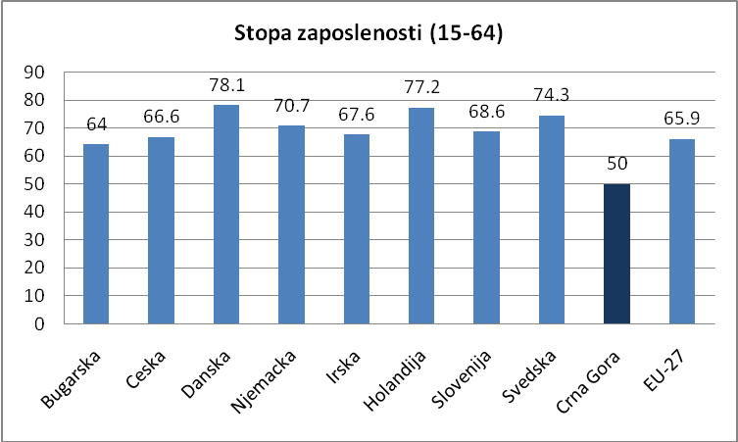
Izvori: Anketa o radnoj snazi Crne Gore 2009. godini, Monstat; Zaposlenost u Evropi 2010, Evropska komisija

Da bi postojeći način finansiranja penzionog sistema bio održiv, imajući u vidu procenat pokrivenosti rashoda za penzije prihodima od doprinosa, bilo bi potrebno da se u postojećem trenutku poveća broj zaposlenih za 60,000 osoba koje bi primale prosječnu platu. To dalje znači, da bi u postojećoj situaciji (konstantan broj penzionera) penzioni sistem bio potpuno održiv ukoliko bi stopa aktivnosti stanovništva sa sadašnjih 59,6% porasla na 73,4%, a stopa zaposlenosti sa 50% na 62,7%.

Međutim, imajući u vidu trendove i postojeći sistem socijalne zaštite, malo je vjerovatno da će se ova situacija desiti u kratkom roku, a vjerovatno neće ni u srednjem roku.

Najvažniji izazov penzionog sistema, koji utiče i na finansijsku održivost i na nivo aktivnosti na tržištu rada i potrebu za reformom predstavljaju zabilježeni negativni demografski trendovi. Slično kao i u drugim evropskim državama stanovništvo Crne Gore stari. Prema demografskim projekcijama MONSTAT-a, stanovištvo Crne Gore će rasti, ali je trend staranja evidentan. Najvažnije projekcije su sumirane u tabeli:

 | Učešće stanovništva starog 65+ u ukupnom stanovništvu (prosjek, u zagradama su date najniže i najveće vrijednosti po scenarijima)
2005. | 12,5%
2020. | 15,0% (14,4%-15,3%)
2030. | 17,5% (15,9%-18,6%)
2050. | 21.8% (19,6%-25,2%)
Izvor: Demografski trendovi u Crnoj Gori od sredine 20 vijeka i perspektive do 2050. Godine, MONSTAT, 2008. godine

Proces povećanja starosne granice u Crnoj Gori, u odnosu na EU zemlje je uslovljen i potrebom da se starijim nezaposlenim omogući da rade i ostvare pravo na primanje penzionih benefita, što je posebno značajno imajući u vidu udio dugoročno nezaposlenih osoba u ukupnom broju nezaposlenih osoba. Takođe, imajući na umu da trenutno oko jedna trećina ukupnih rashoda za zdravstvo čine rashodi na zdravstvenu zaštitu penzionera i članova njihovih porodica (njihov udio u broju osiguranika je oko 20%), starenje stanovništva, takođe, predstavlja i veliki izazov za zdravstveni sistem. Prosječni troškovi ljiečenja penzionera u 2009. godini su bili 441,0 € po osobi, dok je ukupan prosjek po osobi bio 288 €.

Sve članice EU su u prethodnom periodu promijenile starosne granice, naredna tabela daje pregled zemalja koje su nastavile da pomjeraju starosne granice.

 | Prosječna starost izlaska sa tržišta rada 2001 | Prosječna starost izlaska sa tržišta rada 2008 | Zakonska starosna granica za penzionisanje u 2009 | Dalje povećanje starosne granice
Belgija | 56,8 | 61,6 | 65/65 | 65/65
Danska | 61,6 | 61,3 | 65/65 | 67+/67+ (zavisno od očekivanog trajanja života)
Njemačka | 60,6 | 61,7 | 65/65 | 67/67
Irska | 63,2 | 64,1 | 65/65 | 68/68
Španija | 60,3 | 62,6 | 65/65 | 65/65
Kipar | 62,3 | 63,5 | 65/65 | 65/65
Luksemburg | 56,8 | - | 65/65 | 65/65
Holandija | 60,9 | 63,2 | 65/65 | 67/67
Portugal | 61,9 | 62,6 | 65/65 | 65/65
Slovenija | 56,6 | 59,8 | 63/61 | 65/65
Finska | 61,4 | 61,6 | 65/65, 63-68 (63 je minimalna starosna granica za penzionisanje) | 65/65, 63-68
Švedska | 62,1 | 63,8 | 61-67 (61 je minimalna starosna granica za penzionisanje) | 61-67
UK | 62,0 | 63,1 | 65/60 | 68/68
Crna Gora | 57,0 | 58,7 | 63,5/58,5 | 67/67
Izvor: Zelena knjiga - Ka adekvatnim, održivim i sigurnim evropskim penzijskim sistemima, Evropska komisija, jul 2010. godine, Fond PIO

Osnovni demografski pokazatelji su dati u narednim tabelama
 | Procenat osoba starijih od 65 godina 2008. godine | Procenat osoba starijih od 65 godina 2050.godine | Odnos zaposleni/penzioner 2009
Belgija | 17,3 | 25,7 | 1,72
Danska | 15,1 | 24,5 | 2,03
Njemačka | 18,8 | 31,7 | 1,6
Irska | 11,1 | 23,7 | 3,6
Španija | 16,8 | 32,1
Kipar | 12,1 | 23,2 | 3,13
Luksemburg | 14,2 | 23,0 | 2,3
Holandija | 14,2 | 26,2 | 3,29
Portugal | 16,9 | 30,1 | 1,3
Slovenija | 15,6 | 32,5 | 1,64
Finska | 15,9 | 26,8 | 1,75
Švedska | 17,2 | 24,7 | 2,72
UK | 16,1 | 23,0 | 2,49
Crna Gora | 12,9 | 21,8 | 1,70
Izvori: Izvještaj o starenju 2009, Evropska komisija, MONSTAT

Očekivano trajanje života za odabrane zemlje
 | Očekivano trajanje života na rođenju |  |  |  | Očekivano trajanje života u 65 godini
 | 2008. |  | 2050. |  | 2008. |  | 2050.
 | Muškarci | Žene | Muškarci | Žene | Muškarci | Žene | Muškarci | Žene
Belgija | 76,7 | 82,3 | 83,1 | 87,8 | 16,1 | 20,1 | 20,7 | 24,2
Danska | 76,4 | 81,0 | 82,9 | 87,2 | 16,1 | 19,0 | 20,5 | 23,7
Njemačka | 77,3 | 82,6 | 83,6 | 86,8 | 16,8 | 19,7 | 21,3 | 24,4
Irska | 77,5 | 81,9 | 83,9 | 88,0 | 16,8 | 19,7 | 21,3 | 24,4
Španija | 77,4 | 81,9 | 83,7 | 88,6 | 17,1 | 21,0 | 21,2 | 24,7
Luksemburg | 76,3 | 81,2 | 83,2 | 87,8 | 16,5 | 19,9 | 20,8 | 24,1
Holandija | 77,9 | 82,2 | 83,7 | 87,8 | 16,5 | 19,9 | 20,8 | 24,1
Portugal | 75,8 | 82,4 | 82,7 | 87,7 | 16,3 | 19,9 | 20,7 | 23,9
Slovenija | 74,7 | 81,9 | 82,2 | 87,6 | 15,7 | 19,6 | 20,4 | 24,0
Finska | 76,1 | 83,0 | 83,0 | 88,2 | 16,6 | 20,7 | 20,9 | 24,5
Švedska | 79,0 | 83,1 | 84,3 | 88,3 | 17,4 | 20,5 | 21,3 | 24,2
UK | 77,4 | 81,5 | 83,8 | 87,7 | 16,9 | 19,5 | 21,2 | 24,1
Crna Gora | 72,4 | 76,8 | 78,4 | 82,5 | 17,4 | 20,0 | 20,9 | 24,0
Izvori: Izvještaj o starenju 2009, Evropska komisija, MONSTAT, Aktuarski model MRSS, Ujedinjene nacije

Zemlja | Najniži staž osiguranja | Napomene
Slovenija | 15 godina
Slovačka | 10 godina | Rano penzionisanje 10 godina staža osiguranja
Poljska | 25/20 | Rano penzionisanje 30 godina staža osiguranja
Mađarska | 20 godina | Rano penzionisanje 38 godina staža osiguranja
Njemačka | 15 godina | Od 2012. puna penzija će biti isplaćena samo osobama koje imaju 45 godina osiguranja
Estonija | 15 godina
Češka | 25 godina
Hrvatska | 15 godina
Bugarska | 15 godina

Stanovništvo u Crnoj Gori – skupovi stanovništva po aktivnosti u 2009. godini
 | Ukupno stanovnistvo | Aktivni | U skoli/ penzioneri | Ostali neaktivni | Potencijal za aktivnost
0-14 | 122.116 | 0 | 74.539 | 47.577
15-24 | 95.268 | 28.400 | 56.071 | 10.797 | 10.797
25-49 | 221.099 | 176.200 | 2.509 | 42.390 | 42.390
50-64 | 110.022 | 57.500 | 26.039 | 26.483 | 26.483
65+ | 81.590 | 2.000 | 66.339 | 13.251 | 3.142
Ukupno | 630.095 | 264.100 | 225.497 | 140.498 | 88.812
Izvor: Monstat, Fond PIO

Finansijski aspekt parametarske reforme

Osnovni razlozi za izmjene Zakona o penzijskom i invalidskom osiguranju sa finansijskog aspekta su nepovoljan odnos broja zaposlenih i broja penzionera, porast izdataka za penzije, smanjenje prihoda od doprinosa s obzirom da se smanjuje broj radno aktivnog stanovništva. Navedeno je za posljedicu imalo porast deficita penzijskog sistema, odnosno nemogućnost finansiranja penzija prihodima od doprinosa, tako da se deficit penzijskog sistema finansira prihodima budžeta Crne Gore.

Odnos broja zaposlenih i broja penzionera bitan je u sistemu generacijske solidarnosti koji podrazumjeva da se penzije isplaćuju iz doprinosa.

- Ukupan broj zaposlenih prema podacima Monstata – 171.263
- Broj zaposlenih u državnoj upravi – 42.082
- Broj zaposlenih u lokalnoj samoupravi – 10.750
- Broj zaposlenih bez zaposlenih u državnoj i lokalnoj upravi – 118.431

godine | Broj zaposlenih | Broj penzionera | Odnos broja zaposlenih i broja penzionera
2003 | 142.679 | 88.845 | 1,6
2004 | 143.479 | 90.079 | 1,6
2005 | 144.340 | 91.542 | 1,6
2006 | 150.800 | 92.057 | 1,6
2007 | 156.408 | 95.210 | 1,6
2008 | 166.221 | 95.515 | 1,7
2009 | 174.152 | 97.088 | 1,8
2010 | 171.263 | 98.573 | 1,7
Izvor: Monstat, Fond PIO

Broj penzionera i korisnika ostalih prava PIO
2010 | avgust
Broj starosnih penzionera | 46.024
Broj invalidskih penzionera | 24.277
Broj porodičnih penzionera | 28.272
I Ukupno broj penzionera | 98.573
Tjelesno oštećenje | 6.413
Tudja pom.i njega | 1.394
Naknade inv.rada | 1.446
Druga prava | 68
II Ukupno korisnika ost. prava | 9.321
I + II | 107.894
Izvor: Fond PIO

Prosječna penzija u Crnoj Gori porasla je sa 92,82 € u 2001. godini na 268,00 € u 2010. godini. Rast penzija u uslovima finansijske krize uslovljen je usklađivanjem penzija na osnovu švajcarske formule koja podrazumijeva usklađivanje penzija, na osnovu statističkih podataka, sa kretanjem troškova života i prosječne zarade zaposlenih na teritoriji Crne Gore.

Prosječna penzija u Crnoj Gori 2001-2010
godine | Prosječna penzija
2001 | 92,82
2002 | 92,71
2003 | 108,88
2004 | 121,59
2005 | 123,91
2006 | 128,72
2007 | 142,70
2008 | 238,83
2009 | 256,00
2010 | 268,00
Izvor: Fond PIO

Prosječna penzija u drugim zemljama 2010. godine
 | prosječna penzija
Hrvatska | 297
Estonija | 285
Letonija | 258
Crna Gora | 268
Litvanija | 220
Srbija | 210
Rumunija | 177
BIH | 171
Bugarska | 145
Albanija | 55
Izvor: Fond PIO

Izdaci za neto penzije (bez doprinosa za zdravstvenu zaštitu penzionera) do kraja 2010. godine iznosiće 331,00 mil. €, što je za 10,00 mil. € više u odnosu na plan ovih izdataka za 2010. godinu.

U narednoj tabeli prikazan je rast ovih izdataka za 260% u odnosu na njihov nivo u 2003. godini.
Učešće izdataka za penzije u BDP-u u 2010. godini iznosi 10,82%.

Izdaci za neto penzije
(bez doprinosa za zdravstvenu zaštitu penzionera)
godine | izdaci za penzije u mil. € | učešće u BDP-u
2003 | 131,46 | 8,71
2004 | 144,80 | 8,67
2005 | 151,42 | 8,34
2006 | 164,89 | 7,67
2007 | 203,63 | 7,25
2008 | 250,94 | 8,13
2009 | 296,73 | 9,95
2010 | 331,00 | 10,94
2011 | 343,00 | 10,82
Izvor: Fond PIO
Procenat pokrivenosti izdataka za penzije prihodima od doprinosa pokazuje značajan pad u periodu 2003-2010. godine, čime se dovodi u pitanje finansijska održivost penzijskog sistema.

Izdaci za neto penzije i prihodi od doprinosa
 | 2003 | 2004 | 2005 | 2006 | 2007 | 2008 | 2009 | 2010
Izdaci za neto penzije | 131,46 | 144,80 | 151,42 | 164,89 | 203,63 | 250,94 | 296,73 | 331,00
Prihodi od doprinosa | 105,85 | 115,98 | 118,33 | 139,29 | 173,88 | 214,63 | 199,51 | 198,64
Pokriće penzija doprinosima | 80,52% | 80,10% | 78,15% | 84,47% | 85,39% | 85,53% | 67,24% | 60,01%
U sljedećoj tabeli dat je pregled izdataka za neto penzije, izdataka za bruto penzije, ukupnih izdataka Fonda Pio( koji uključuju troškove poslovanja Fonda) i prihoda od doprinosa u periodu 2003-2010. godina:

Prihodi od doprinosa i ukupni izdaci PIO
 | 2003 | 2004 | 2005 | 2006 | 2007 | 2008 | 2009 | 2010 projekcija
Izdaci za penzije * | 131.46 | 144.80 | 151.42 | 164.89 | 203.63 | 250.94 | 296.73 | 331.00
doprinos za zdrav. zaštitu | 22.67 | 16.49 | 20.02 | 23.66 | 24.73 | 28.94 | 32.18
Bruto penzije | 154.13 | 161.29 | 171.44 | 188.55 | 228.36 | 279.88 | 328.91 | 331.00
Prihodi od doprinosa | 105.85 | 115.98 | 118.33 | 139.29 | 173.88 | 214.63 | 199.51 | 198.64
Ukupni izdaci PIO | 161.43 | 168.48 | 179.60 | 196.49 | 235.47 | 287.45 | 353.32 | 335.00
Izvor: Fond PIO
Deficit penzijskog sistema (razlika između izdataka za neto penzije i prihoda od doprinosa) porastao je sa 1,70% BDP-a u 2003. godini na 4,38% BDP-a u 2010. godini.

Deficit penzijskog sistema
 | 2003 | 2004 | 2005 | 2006 | 2007 | 2008 | 2009 | 2010
Deficit penzijskog sistema u mil. € | 25,61 | 28,82 | 33,09 | 25,6 | 29,75 | 36,31 | 97,22 | 132,36
Deficit penzijskog sistema (%BDP-a) | 1,70 | 1,73 | 1,82 | 1,19 | 1,06 | 1,18 | 3,26 | 4,38

Finansijski efekti predloženih rješenja

- Povećanje aktivnosti na tržištu rada uticaće u dugom roku na manji prirast broja penzionera i porast prihoda od doprinosa - smanjenje deficita penzijskog sistema
- Promjena načina usklađivanja uticaće na veću predvidivost kretanja izdataka za penzije
- U dugom roku - stabilan i održiv penzijski sistem

